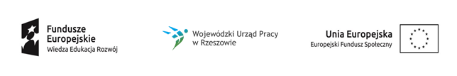

Projekt „Młodzi fachowcy”

nr projektu: WND-POWR.01.02.01-18-0159/19
realizowany w ramach PO WER, Działanie 1.2 Wsparcie osób młodych na regionalnym rynku pracy - projekty konkursowe

Pośrednictwo pracy - czerwiec 2020
Data | 1.6.2020 | 2.6.2020 | 3.6.2020 | 4.6.2020 | 5.6.2020 | 8.6.2020 | 9.6.2020 | 10.6.2020
Godz. | 9-17 | 9-17 | 9-17 | 9-17 | 9-17 | 9-17 | 9-17 | 9-17
L. godz. | 8 | 8 | 8 | 8 | 8 | 8 | 8 | 8
Miejsce | Kolbuszowa, ul. 11 Listopada 11
Pośrednictwo pracy - czerwiec 2020
Data | 15.6.2020 | 16.6.2020 | 17.6.2020 | 18.6.2020 | 19.6.2020 | 22.6.2020 | 23.6.2020 | 24.6.2020
Godz. | 9-17 | 9-17 | 9-16 | 9-16 | 9-16 | 9-16 | 9-16 | 9-15
L. godz. | 8 | 8 | 7 | 7 | 7 | 7 | 7 | 6
Miejsce | Kolbuszowa, ul. 11 Listopada 11

